**Правила безопасности при катании на горке**

     Зима – это время забав и веселых игр. Катание с горок — всеми любимое зимнее развлечение. Скорость, свист свежего ветра, буря переполняющих эмоций – для того, чтобы Ваш отдых был не только приятным, но

и безопасным, стоит задуматься о выбор как горок, так и санок.

     Ни в коем случайте не используйте в качестве горок железнодорожные насыпи и горки вблизи проезжей части дорог.

Важные правила поведения на горке и требования безопасности:

1. Не съезжать с горки, пока не отошёл в сторону предыдущий спускающийся.
2. Не задерживаться внизу, когда съехал, а поскорее отползать или откатываться в сторону.
3. Не перебегать ледяную дорожку. Объясните ребёнку, что переходить горку поперёк нельзя, даже если ему кажется, что он успеет перебежать до того, как кто-то съедет. На льду легко поскользнуться и попасть под ноги съезжающим.
4. Подниматься на снежную или ледяную горку следует только в месте подъема, оборудованном ступенями, запрещается подниматься на горку там, где навстречу скатываются другие.
5. Во избежание травматизма нельзя кататься, стоя на ногах и на корточках.
6. Стараться не съезжать спиной или головой вперёд (на животе), а всегда смотреть вперёд, как при спуске, так и при подъёме.
7. Если уйти от столкновения (на пути дерево, человек и т.д.) нельзя, то надо постараться завалиться на бок или откатиться в сторону от ледяной поверхности.
8. Если мимо горки идет прохожий, подождать, пока он пройдет, и только тогда совершать спуск.

Различных средств для катания с горок сейчас выпускается огромное количество, так что можно найти подходящее для того, чтобы получить удовольствие от катания с любой горки:

**Ледянки**

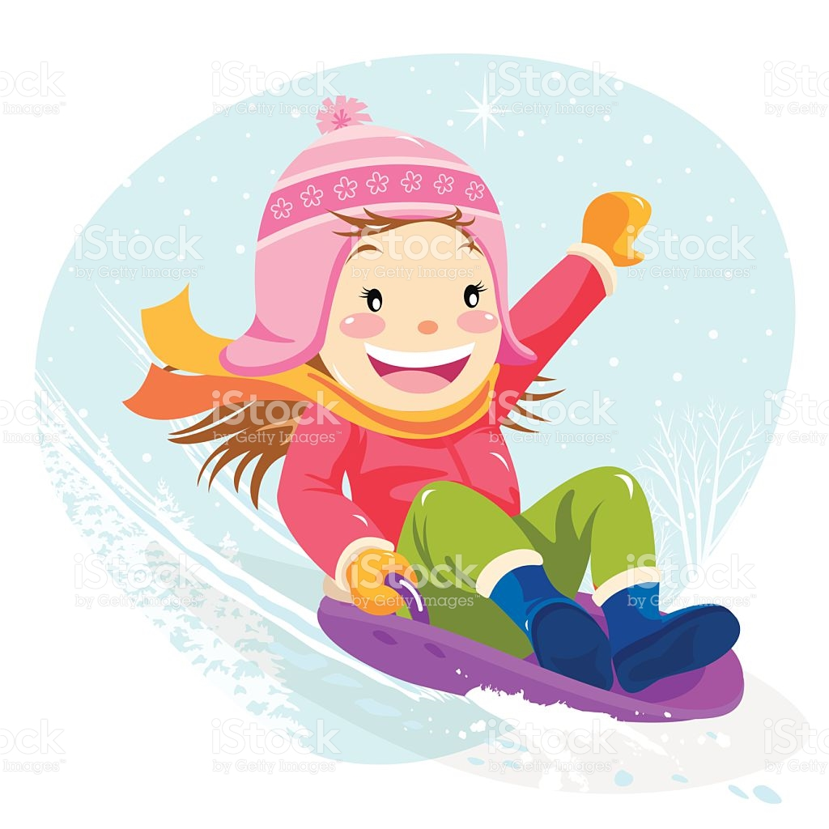

**Кататься на ледянках: безопасность**

     Особенностями ледянок является то, что они предназначены именно для быстрого спуска с ледяной горы. Покатать малыша по городу, как в санках, на них едва ли удастся. Доводами «за» покататься на ледянках можно назвать:

1. Легкость. Ребёнку не придется взбираться на горку с громоздкими [тюбингами](https://mymal.ru/aktivnyy-dosug-zimoy/tyubingi) или тяжелыми санками. Ледянки весят очень мало.
2. Красота. Многие модели имеют интересный дизайн и красочные рисунки.
3. Маневренность. Техника спуска с горы очень проста. Прокатившись несколько раз уже можно накопить небольшой опыт маневрирования.
4. Хорошая скорость. Кататься на ледянках можно с ветерком, ведь скользкий пластик практически не встречает трения на своем пути.
5. Безопасность. По мнению многих экспертов, если правильно кататься на ледянке, то этот предмет можно назвать одним из самых безопасных на горке. Во-первых, ребёнок будет близко сидеть к земле, поэтому у него будет больше возможностей затормозить или маневрировать. Во-вторых, в случае необходимости можно всегда скатиться с ледянки в бок, что в ватрушках или снегокатах будет намного сложнее.

     Однако чтобы катание на ледянках с горки принесло только позитивные эмоции нужно учесть некоторые требования безопасности.

**Как безопасно кататься на ледянке с горки**

     Ряд простых правил, которые помогут существенно повысить безопасность ребенка во время катания на ледянке:

1. Нельзя кататься на ледянке со склона, который выходит на проезжую часть.
2. Прежде чем кататься на ледянке с горки, следует убедиться, что на пути следования ребёнка не будет трамплинов, кочек, деревьев. Ведь этот детский транспорт не может похвастаться хорошей амортизацией.
3. Ноги во время спуска следует держать полусогнутыми и ни в коем случае не ставить их перед собой на ледянку.
4. Прежде чем разрешить карапузу скатиться с горки, следует убедиться, что трасса свободна, и никто не собирается ее пересекать.
5. Важно предварительно изучить, как нужно правильно скатываться с ледянки на бок в случае непредвиденной ситуации. Ребёнок должен уметь группироваться и сохранять спокойствие.

     Эти простые правила помогут ответить на вопрос, как кататься на ледянке правильно. Если им следовать – движение с горки пройдет без травм и с максимальным удовольствием для ребенка.

**Санки**

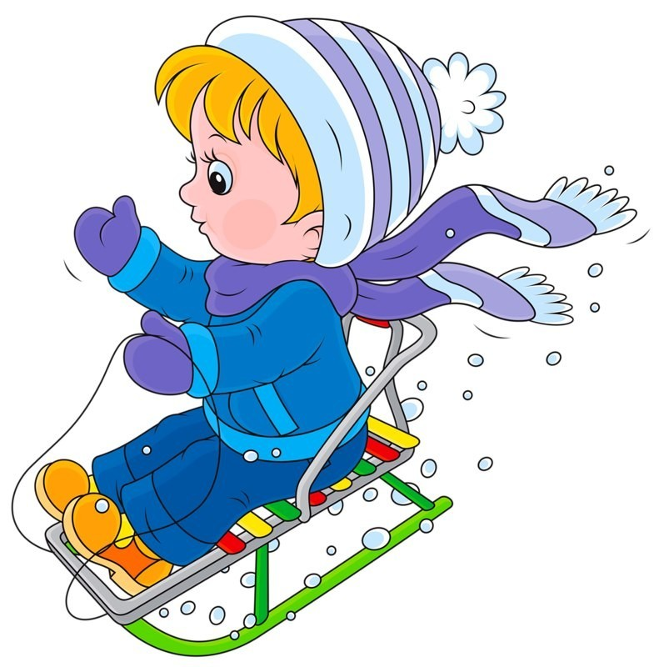

**Правила безопасности катания на санках**

   Катание на санках будет безопасным, если вы познакомите ребенка с этими правилами:  
  
**1.**Нельзя кататься с горки, которая выходит на проезжую часть улицы или железнодорожное полотно.

**2.** Для катания на санках выбирайте только горки с пологим спуском, без трамплинов, кочек, деревьев или кустов на пути.

**3.** Перед тем, как спускаться на санках с горки, обязательно нужно проверить, свободна ли трасса и не собираются ли ее пересекать с другого склона.

**4.** На санки можно садиться только верхом! Ноги не следует ставить на полозья, их нужно держать полусогнутыми по бокам .

**5.** Также важно научить ребенка падать на бок, если он не может справиться с управлением. В момент падения он должен сгруппироваться

**Снегокат**

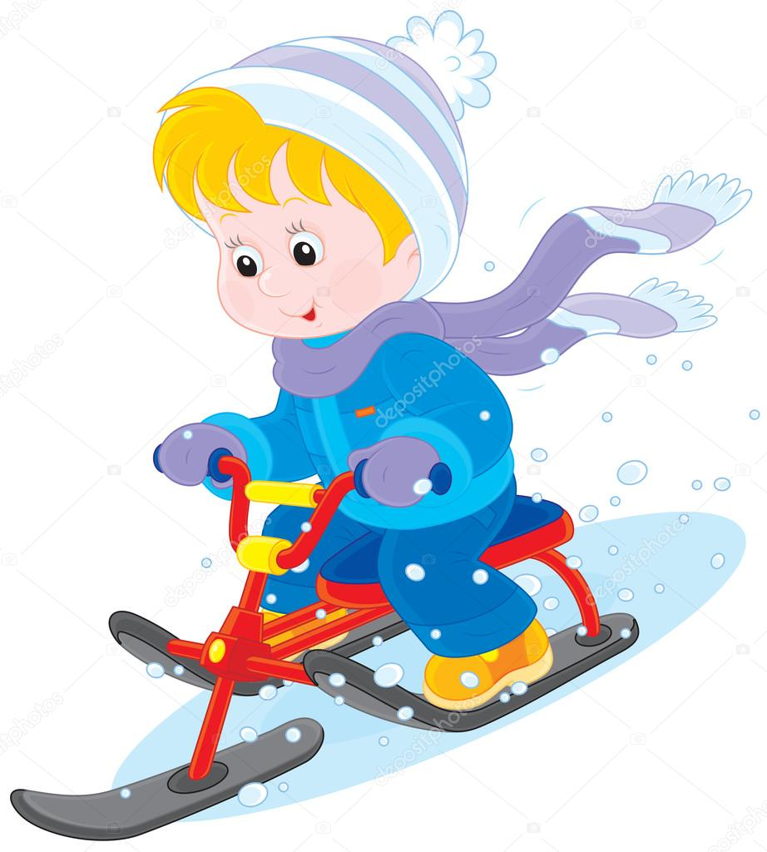

     Управление этим видом транспорта требует повышенного внимания и развитой координации движений. Многие родители отмечают, что их ребёнок уверенно катается с горки, уже начиная с полутора лет, другие же считают, что ранее трех лет садить ребенка на такое устройство – опасно.

     Поэтому, прежде чем купить ребёнку такой снежный подарок следует внимательно и объективно оценить его основные навыки. Если малыш собран, хорошо понимает, что от него хотят, не теряется в необычной ситуации и хорошо владеет ручками и ножками, то ему можно смело покупать снегокат. Однако если Вы не уверены, что во время спуска ребёнок будет крепко держаться за руль – движение для него может быть опасным.

Параметры, влияющие на безопасность спуска

    Прежде чем, разрешить ребёнку кататься на снегокате, не лишним будет еще раз проанализировать безопасность этого устройства для движения с горки:

1. Максимальный вес. На всех снегокатах четко обозначен максимальный допустимый вес пассажира. Его ни в коем случае не стоит превышать. Чаше всего детские модели имеют маркировку в 50 кг, а подростковые – 100. Поэтому только на последние можно садить сразу нескольких детей.
2. Наличие тормозной системы. Чем она совершеннее – тем лучше, в идеале хорошо, если тормозных педалей больше двух. Хотя кататься детворе можно и с одной тормозной педалью.
3. Безопасность детей. Если ребенку меньше трех лет, то его снегокат обязательно должен иметь специальную спинку или бортики. Так ему будет намного удобнее и безопаснее кататься с горки.
4. Устойчивость. Идеальным вариантом, сточки зрения безопасности, специалисты считают модели с низкой посадкой и широким расстоянием между лыжами. Однако такие снегокаты имеют много нареканий за возможность почувствовать пассажиром каждый бугорок заснеженного склона.
5. Угол поворота. Дети катаются на снегокате с азартом, поэтому во время спуска с горки малыши могут слишком резко повернуть руль. Это чревато риском перевернуться и получить какую-нибудь травму. Поэтому для детей, особенно маленьких, возможность повернуть рычаг управления нужно ограничивать.

    Дополнительный комфорт маленькому пассажиру может принести специальный теплый чехол на сиденье. Он также помешает ребёнку переохладиться и простудиться во время зимних забав.

Как безопасно кататься на снегокате

    Рекомендуется соблюдать несколько простых правил, которые помогут вашему ребенку благополучно и весело прокатиться по снежному склону на снегокате:

1. Шлем – прежде всего. Это часть экипировки очень важна при спуске с горки, особенно на снегокате. Во-первых, он защитит голову в случае падения, во-вторых, предотвратит продувание зимней шапочки ветром, а в-третьих – станет отбойником в случае внезапного появления веточек или снежных комочков.
2. Хорошая трасса. Родителям нужно обязательно внимательно изучить склон, по которому будет ехать кроха. Ведь те незначительные кочки, которые на обычных санках можно даже не заметить, в снегокате может привести к повороту руля и смены направления движения.
3. Движение по льду. Если по ходу спуска встречается территория с ледяным покровом, то ее следует избегать. Ведь никогда нельзя быть уверенными в толщине ледяного покрова и массивный снегокат вполне может провалиться.
4. Предупрежден – значит вооружен. Не поленитесь провести простой инструктаж со своим ребенком, прежде чем он сядет за руль снегоката. Объясните ему как им управлять, чего делать не следует, что может случиться во время спуска и ка в этом случае следует поступать. Зная все вышеперечисленное, малыш не растеряется и с удовольствием проведет время на горке.

    Разрешать спускаться с горки можно только ребёнку, который уверенно сидит на модели и имеет хорошую координацию движений. Хороший снегокат имеет низкую посадку, совершенную тормозную систему и ограничитель поворота руля. При движении следует особенно обратить внимание на наличие шлема, ровность снежной трассы, и вероятность движения по льду.

**Тюбинг "Ватрушка"**

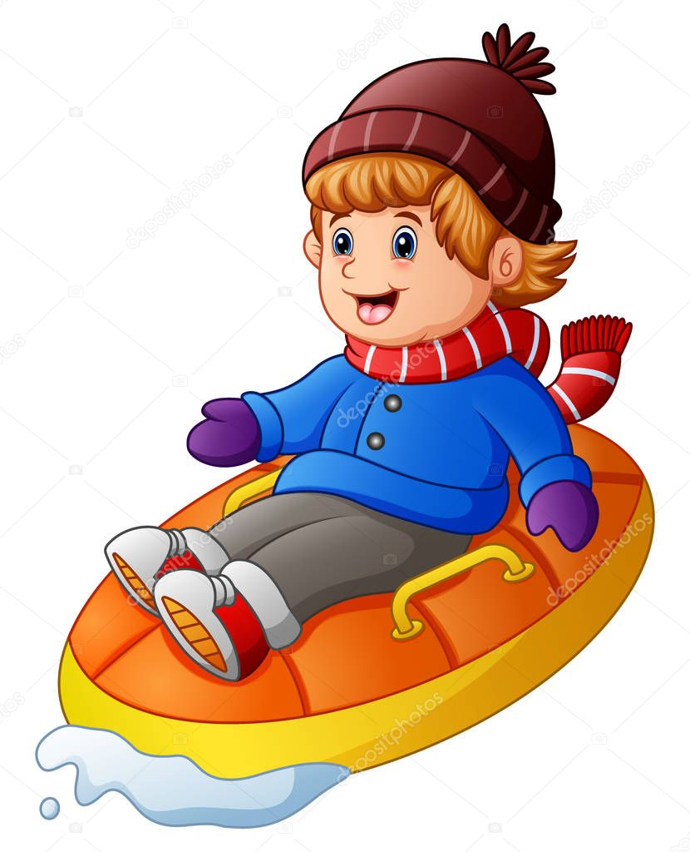

**Что такое ватрушка, тюбинг?**

   Прежде всего, следует уяснить особенности этих детских транспортных средств. Ватрушка, она же тюбинг, по форме напоминает собой камеру с колеса автомобиля, со специальным покрытием по обоим бокам. Также она имеет специальные крепления, за которые ребенок может держаться руками во время спуска. Благодаря специальному покрытию может развить огромную скорость. При этом управлять тюбингом довольно проблематично, поэтому кататься на ватрушке следует максимально осторожно и в специально отведенных местах. Наполненная воздухом камера снижает риск травмы при падении, за счет амортизации.

Преимущества катания на ватрушке:

* относительно мягкий спуск на любой трассе;
* специальные ручки позволяют удобно держаться;
* при изготовлении используется нитки, а не клей;
* подниматься в гору намного легче с наполненной воздухом камерой, чем с тяжелыми санками.

Где кататься на тюбинге

  Прежде всего, следует определиться, где можно кататься на тюбинге:

* специальные склоны, с гладкой, ровной поверхностью;
* трассы для езды на тюбингах, со снежной поверхностью.

   Важно помнить, что даже на оборудованных трассах не следует кататься при плюсовой температуре: снег может неравномерно таять, что вызовет определенные трудности при спуске.

Где кататься на тюбинге точно не стоит:

* склоны в лесу, необорудованные трассы;
* трассы, в которых встречаются «проблемные места» с камнями, песком, торчащими из-под земли корнями;
* заледенелые склоны, замерзшие поверхности рек и других водоемов;
* склоны, в которых присутствуют даже небольшие трамплины.

   Важно правильно определить высоту склона, для детей следует выбирать самые пологие склоны, для подростков можно выбрать что-то и покруче.

Как правильно кататься на ватрушке, тюбинге

     Чтобы развлечения на горке прошли весело и беззаботно, следует придерживаться нескольких простых правил:

1. Кататься только в специальных местах. Угол наклона трасс должен быть не больше 20-30 градусов, ее поверхность должна быть покрыта снегом. Следует внимательно просмотреть все протяженность трассы, чтобы там не встречались никакие посторонние предметы. Любое препятствие, встреченное тюбингом на большой скорости, может привести к его вылету за пределы трассы. Во время движения ватрушка может начать движение вокруг своей оси, об этом нужно обязательно предупредить ребенка. На склоне не должно быть других людей, спускающихся вниз.
2. Только один пассажир. Как бы ни казалось на фото весело кататься с горки на ватрушке, на самом деле это очень опасно. Риск вылететь с ее поверхности во время движения возрастает в разы. Важно глубоко сажать ребёнка в надувной транспорт, не допуская касания ножек поверхности склона.
3. Безопасность при спуске. Во время движения следует крепко держаться за специальные крепления по бокам тюба, не прыгать на нем. Съезжать нужно только сидя, важно правильно подобрать ватрушку по своему весу.
4. Тюбинг – самостоятельный транспорт. Нельзя связывать несколько моделей между собой, привязывать тюб к автомобилю или снегокату. Для коллективных спусков лучше приобрести многоместную ватрушку.
5. Правильный уход. Важно своевременно очищать поверхность тюбинга от песка и других загрязнений. После возвращения домой камеру ватрушки нужно обязательно немного приспустить, чтобы воздух при расширении в теплом помещении ее не разорвал.
6. Секреты хранения летом. Чтобы тюбинг дольше сохранял свои свойства, его оболочку следует хранить в полиэтиленовом пакете. Для этого внутреннюю камеру следует сдуть и вынуть, а чехол аккуратно сложить на лето.

    Ватрушки развивают большую скорость и мягко преодолевают препятствия, но управлять ими немного проблематично. Важно правильно выбрать подходящую трассу для спуска и помнить правила безопасности во время движения с горки.